Einführung in die Programmierung

## Lehrziele:

* WPF MVVM
* Prism

## Aufgabenstellung

Setzen sie das Beispiel mit Verwendung des MVVM Patterns um. Verwenden Sie für die Umsetzung des Beispiels das NuGet „Prism“.

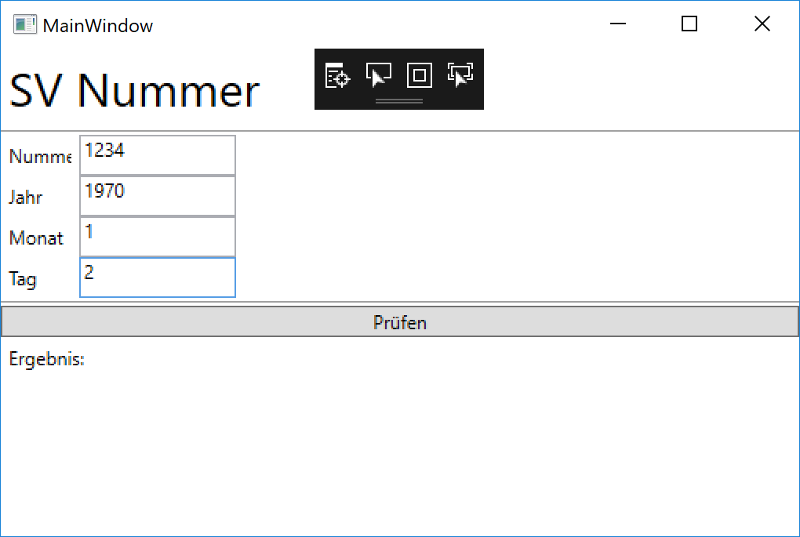

Im Ergebnis können die folgenden Werte ausgegeben werden:

* Ungültiges Datum
* Ungültige Prüfziffer

Schreiben sie UnitTests für die Prüfung der ViewModel Klasse